UCHO
Przyjrzyj się budowie ucha i przenieś jego elementy budowy na poniższy schemat. Możesz zaznaczyć te części, które odpowiadają za odbiór dźwięku i równowagę. Spróbuj!

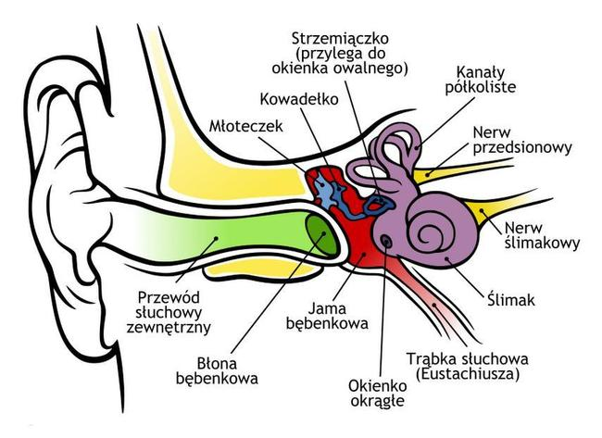

RÓWNOWAGA – KOLOR ZIELONY ODBIÓR DŹWIĘKU – KOLOR CZERWONY

